Задание:

1. Ознакомиться с лекцией, сделать краткий конспект и отправить на почту [londonharry228@gmail.com](mailto:londonharry228@gmail.com) до 20.00
2. **Численность и структура персонала**

**План:**

1. Численность персонала

2. Движение персонала и его анализ

3. Структура персонала

**1. Численность персонала**

В рамках статистического подхода персонал, как уже говорилось, это полный личный состав наемных работников организации (за исключением руководства). Он обладает определенными количественными и качественными характеристиками (численность, структура, возраст, опыт, стаж и проч.) и выполняет различные производственно-хозяйственные функции.

Та часть персонала, которая официально числится в штате, называется кадрами. В штате лучше держать работников, выполняющих постоянные обязанности, а с остальными заключать временный договор.

*Например, 80% американских компаний пользуются услугами временных сотрудников.*

Кадровое ядро, формируемое с учетом внедрения перспективных технологий, есть основа конкурентного преимущества любой организации. Состав и численность персонала определяются перечнем должностей, устанавливаемым администрацией для обеспечения потребностей производства в зависимости от его функциональной, технологической и организационной структуры.

Его качественные параметры обусловлены требованиями к уровню квалификации работников, а количественные объемом выпуска, трудоемкостью, сложностью продукции, степенью автоматизации и компьютеризации технологических процессов.

Обычно персонал формируется целенаправленно, что позволяет оптимизировать его численность, профессиональную и квалификационную структуру, обеспечить рациональное распределение трудовых функций и загрузку работников, их состав с различным функциональным содержанием труда. Конечная цель формирования персонала создание работоспособного трудового коллектива. Численность персонала определяется содержанием, масштабом, сложностью, трудоемкостью производственных процессов, степенью их механизации, автоматизации, компьютеризации.

При расчетах численности персонала на основе статистических методов и экспертных оценок используют:

♦нормы времени, необходимого для выполнения работы;

♦нормы численности;

♦коэффициент пересчета явочной численности в списочную;

♦величину полезного фонда времени;

♦нормы обслуживания и т. п.

Эти факторы задают ее нормативную (плановую) величину, которую на практике почти никогда не удается обеспечить. Поэтому персонал более объективно характеризуется списочной (фактической) численностью, т. е. количеством сотрудников, которые официально работают в организации в данный момент.

В списочный состав работников на каждый календарный день включаются как фактически работающие, так и отсутствующие по каким-либо причинам. Не включаются совместители, работники для разовых и специальных работ, привлекаемые на основе специальных договоров, направленные на учебу с отрывом от производства и получающие стипендию за счет предприятия и некоторые другие.

В условиях дефицита кадров списочная численность может существенно отличаться от нормативной (в том числе и вследствие невозможности нанять лучших людей и нежелания брать худших). Целесообразно постоянно контролировать соотношение этих двух показателей в абсолютном и в относительном выражении и не допускать их значительного расхождения.

Списочная численность на определенную календарную дату включает всех работников, в том числе принятых с данной даты, и исключает всех уволенных, начиная с нее. В ее составе выделяют три категории лиц:

♦постоянные - принятые в организацию бессрочно либо на срок более 1 года по контракту;

♦временные - оформленные на срок до 2 месяцев, а для замещения временно отсутствующего работника до 4-х;

♦сезонные - принятые на работу, носящую регулярно повторяющийся характер (на срок до 6 месяцев).

Списочная численность персонала ежедневно учитывается табельными записями, в которых отмечаются все работники как присутствующие на работе, так и отсутствующие по тем или иным причинам. Таким образом, с точки зрения учета она представляет собой сумму явок и неявок.

Списочная численность персонала может рассматриваться и как средняя величина за некоторый период, месяц, квартал, год:

♦среднесписочная численность за месяц равна сумме явок и неявок по дням, отнесенная к календарному числу дней (при этом показатели за выходные и праздничные дни приравниваются к предшествующим рабочим);

♦среднегодовая или среднеквартальная численность персонала представляется как полусумма численности на начало и конец периода, плюс численность на каждую промежуточную дату, деленная на число подпериодов:

где ЧПср - средняя численность персонала за период;

Ч1, Ч2, Чn + 1 - численность персонала на начало каждого подпериода;

n - число подпериодов, из которых состоит данный период.

Поскольку не все работники по тем или иным причинам ежедневно бывают на рабочем месте, истинную величину персонала в каждый данный момент характеризует его явочная численность.

**2. Движение персонала и его анализ**

Персонал находится в постоянном движении вследствие приема на работу одних и увольнения других. Обновление коллектива за счет выбытия части его членов и прихода новых называется сменяемостью (оборотом) кадров. Выбытие может быть обусловлено объективными и субъективными причинами, среди которых:

♦ биологические (например, ухудшение здоровья);

♦ производственные (сокращение штата вследствие комплексной механизации и автоматизации, а также уменьшения объемов производства; направление на учебу и в длительную командировку);

♦ социальные (наступление пенсионного возраста);

♦ личные (семейные обстоятельства); ♦ государственные (призыв на военную службу).

Интенсивность выбытия персонала обусловлена следующими факторами:

♦ настоятельной потребностью в смене работы (например, из-за неудовлетворенности заработной платой, условиями и режимом труда и т. п.);

♦ сделанными вложениями средств, связанными с работой и условиями жизни (наличием своего хозяйства, спецификой профессии);

♦ желательностью нового места, обеспечивающего улучшение условий труда, более высокие доходы и проч.;

♦ легкостью адаптации в новых условиях, определяемой квалификацией, опытом, возрастом и связанными с ней расходами;

♦ обладанием информацией о вакансиях и степенью ее достоверности. По своим последствиям движение персонала далеко не однозначно.

Для уходящих работников позитивными моментами являются следующие возможности:

♦ рост доходов на новом месте;

♦ улучшение условий для карьеры;

♦ расширение связей;

♦ приобретение более подходящей по содержанию работы;

♦ улучшение морально-психологического климата.

В то же время они:

♦ теряют заработную плату, непрерывный трудовой стаж в организации и связанные с ним льготы;

♦ несут затраты на поиск нового места работы;

♦ подвержены трудностям адаптации и риску потерять квалификацию. Для остающихся работников появляются дополнительные возможности продвижения, заработков, но увеличиваются нагрузки, теряются привычные партнеры, изменяется социально-психологический климат.

Для организации мобильность персонала означает избавление от неподходящих работников, привлечение людей с новыми взглядами, омоложение кадрового состава. Однако мобильность персонала повышает затраты, связанные с набором, временной подменой кадров и их обучением, вызывает потери рабочего времени, падение дисциплины, рост брака, недопроизводство продукции.

Повышенный оборот кадров, какой бы причиной он ни был вызван, ухудшает укомплектованность рабочих мест исполнителями, отвлекает высококвалифицированных специалистов, вынужденных помогать новичкам, ухудшает морально-психологический климат, снижает активность у тех, кто собирается уходить, что в результате влечет экономические потери.

В мобильном коллективе ниже, чем в стабильном, и эффективность труда вследствие отсутствия устоявшихся норм, необходимой взаимной требовательности, непредсказуемости реакции на управленческие воздействия.

Существует прямая связь между сроком пребывания человека в организации и результатами его труда, ибо при наличии большого стажа он лучше знает тонкости и слабые места работы, а поэтому показывает более высокую результативность.

*Экономические потери, связанные с мобильностью персонала, определяются на основе текущей отчетности и специальных обследований. Они складываются из потерь от нарушения стабильности коллектива, трудовой дисциплины, потерь от повышенного брака, прямых потерь рабочего времени.*

Статистика характеризует движение персонала относительными и абсолютными показателями оборота.

Абсолютными показателями движения персонала являются оборот по приему и оборот по выбытию.

*Оборот по приему* представляет собой число лиц, зачисленных на работу после окончания учебных заведений, по оргнабору, в порядке перевода из других организаций, по распределению, по направлению органов трудоустройства, по приглашению самой организации, проходящих производственную практику.

*Оборот по выбытию* характеризуется численностью лиц, уволившихся из организации за данный период, сгруппированных по причинам увольнения. В зависимости от этих причин он бывает необходимым и излишним (текучесть).

Необходимый оборот по выбытию неизбежен и имеет объективные причины:

♦ состояние здоровья работников;

♦ требования законодательства (например, о воинской службе);

♦ естественные моменты (состояние здоровья, возраст).

Его можно предсказать, спрогнозировать и даже точно рассчитать (уход на военную службу или на пенсию).

Неблагоприятные последствия здесь ослабляются тем, что люди часто не порывают связи с организацией, оказывают ей по мере возможности помощь и содействие.

Текучесть связана с субъективными причинами и обычно характерна для молодых сотрудников, после 3 лет работы существенно снижаясь. Считается, что нормальный ее уровень составляет 5% в год. Она может быть активной (уход по собственному желанию) и пассивной (увольнение за нарушения трудовой дисциплины). При необходимости ее стимулируют и даже провоцируют.

Текучесть персонала снижают:

♦ подробный инструктаж;

♦ возможность работника воздействовать на ситуацию;

♦ его востребованность;

♦ нормальные физические и эмоциональные нагрузки;

♦ возможность довести работу до конца, ответственность за нее;

♦ наличие условий для творчества.

Кроме перечисленных, дополнительно целесообразно определять следующие абсолютные показатели состояния персонала:

♦ численность сменившихся работников, представляющая собой меньшую из численности принятых и уволенных;

♦ численность проработавших весь период как разность между списочной численностью на начало периода и численностью уволившихся за период (характеризует постоянство коллектива за определенный период времени).

Относительными показателями оборота персонала являются:

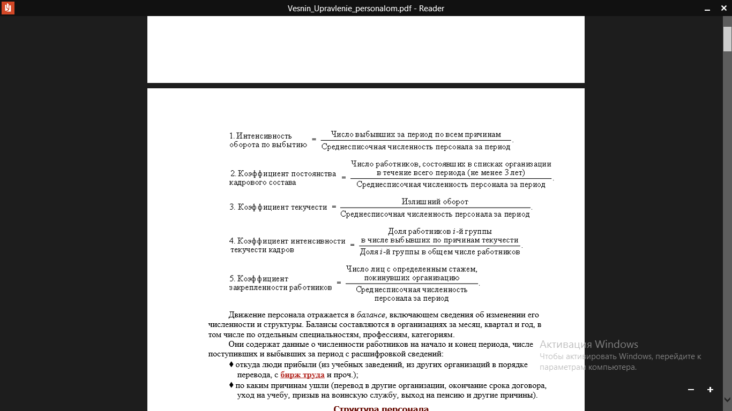

Движение персонала отражается в балансе, включающем сведения об изменении его численности и структуры. Балансы составляются в организациях за месяц, квартал и год, в том числе по отдельным специальностям, профессиям, категориям.

Они содержат данные о численности работников на начало и конец периода, числе поступивших и выбывших за период с расшифровкой сведений:

♦ откуда люди прибыли (из учебных заведений, из других организаций в порядке перевода, с бирж труда и проч.);

♦ по каким причинам ушли (перевод в другие организации, окончание срока договора, уход на учебу, призыв на воинскую службу, выход на пенсию и другие причины).

1. **Структура персонала**

Под структурой персонала (социальной структурой организации) понимается количественное соотношение между группами работников, задаваемое технологической и организационной структурами предприятия. Свое выражение она находит в штатном расписании, которое отражает ее нормативное состояние.

Структура персонала может быть статистической и аналитической.

Статистическая структура отражает его распределение и движение в разрезе категорий и групп должностей.

Выделяют:

♦ персонал основных видов деятельности (лица, работающие в основных и вспомогательных, научно-исследовательских и опытно-конструкторских подразделениях, аппарате управления, занятые созданием продукции, услуг или осуществляющие обслуживание этих процессов);

♦ персонал неосновных видов деятельности (работники ремонтного, жилищнокоммунального хозяйства, подразделений социальной сферы).

Все они в своих подразделениях занимают должности руководителей, специалистов, рабочих, и основные сведения о них содержатся в текущей отчетности.

Аналитическая структура определяется на основе специальных исследований и расчетов и подразделяется на общую и частную.

В разрезе **общей структуры** персонал рассматривается по таким признакам, как стаж работы, образование, профессия. **Частная структура** отражает соотношение отдельных категорий работников, например «занятые тяжелым трудом с помощью простейших приспособлений и без них», «выполняющие работу вручную, не при машинах», «выполняющие ручную работу по обслуживанию машин и механизмов», «занятые на обрабатывающих центрах» и проч.

Критерием оптимальности структуры персонала является соответствие численности работников различных должностных и профессиональных групп выполняемым им объемам работ, выраженным в затратах рабочего времени. Это позволяет минимизировать трудозатраты на выполнение соответствующих функций и повышающую надежность работы аппарата.

По характеру трудовых функций персонал разделяется на рабочих и служащих.

Рабочие непосредственно создают материальные ценности или оказывают услуги производственного характера. Принято различать основных и вспомогательных рабочих. Первые заняты в технологических процессах, изменяющих форму, структуру, свойства, пространственное положение предмета труда. Вторые связаны с обслуживанием оборудования и рабочих мест во вспомогательных подразделениях, ремонтных, инструментальных, транспортных, складских.

Особо выделяют рабочих механизированного и ручного труда по следующим категориям:

♦ работающие при помощи автоматов;

♦ выполняющие работу при помощи машин, механизмов, приборов, установок;

♦ обслуживающие машины, станки, установки, приборы;

♦ выполняющие работы вручную;

♦ выполняющие работы без применения машин и механизмов;

♦ выполняющие работы по ремонту и наладке машин и механизмов.

Рабочие классифицируются также по профессиям, возрасту, формам и системам оплаты труда, стажу.

К рабочим относится и младший обслуживающий персонал, занятый в основном оказанием услуг, не связанных с основной деятельностью (дворники, курьеры, уборщики непроизводственных помещений, водители персональных автомобилей руководства и автобусов, перевозящих сотрудников).

Служащие осуществляют организацию деятельности людей, управление производством, административно-хозяйственные, финансово-бухгалтерские, снабженческие, юридические, исследовательские и другие функции. Таким образом, можно говорить об управленческих и неуправленческих служащих, не осуществляющих наблюдение за другими.

Служащие относятся к профессиональной группе лиц, занятых преимущественно умственным, (в основном интеллектуальным) трудом. Они объединяются в несколько подгрупп.

1. Руководители, к которым относят также их заместителей и главных специалистов (например, главного бухгалтера, главного экономиста), государственных инспекторов.

*В совокупности они образуют администрацию, включающую также отдельных лиц, не относящихся к руководству и выполняющих вспомогательные управленческие функции, например, сотрудников кадровых служб.*

2. Специалисты - работники, выполняющие квалифицированные виды профессиональной деятельности (разработку вариантов решения отдельных производственных, технических и управленческих проблем, выбор и принятие которых входит в компетенцию руководителей). Это экономисты, юристы, инженеры.

В зависимости от уровня подготовки различают специалистов высшей и средней квалификации. Первые осуществляют руководство производственно-техническими и творческими процессами; вторые являются ответственными исполнителями работ.

*Специалисты могут являться главными, ведущими или старшими и иметь категорию, характеризуемую номером.*

*Старший специалист, наряду с исполнением своих обычных обязанностей специалиста, может руководить группой коллег, рядовых исполнителей, не выделенной в самостоятельное подразделение. Это руководство не имеет административного характера, а сводится преимущественно к координации и консультированию. Он может быть также единоличным ответственным исполнителем какой-то работы, не имеющим подчиненных.*

*Ведущий специалист выполняет те же обязанности, что и старший, но осуществляет дополнительно методическое руководство, а главный координирует работу ведущих и старших специалистов.*

3. Другие работники, относящиеся к служащим, осуществляют подготовку и оформление документов, учет, контроль, хозяйственное обслуживание (например, кассиры, делопроизводители, архивариусы, коменданты).

*На Западе различают следующие категории служащих:*

*♦ top management;*

*♦ middle management;*

*♦ loves management;*

*♦ инженерно-технический персонал и корпоративные служащие;*

*♦ работники, занятые физическим трудом;*

*♦ работники социальной инфраструктуры.*

Занятие должности требует обладания соответствующей профессией и квалификацией.

Под профессией понимают совокупность специальных теоретических знаний, практических навыков и опыта, приобретенных человеком в результате специальной подготовки и работы в данной области, позволяющих осуществлять соответствующий вид деятельности, а также род занятий. Например, говорят о профессии менеджера, юриста, экономиста, врача.

*В России профессии рабочих включаются в Общий классификатор профессий рабочих, должностей служащих и тарифных разрядов (ОКПДТР) в соответствии с Единым тарифноквалификационным справочником работ и профессий рабочих, а должности управленческого персонала, в соответствии с Единой номенклатурой должностей служащих и Квалификационным справочником должностей руководителей, специалистов и служащих. В тарифно-квалификационных справочниках по каждому разделу содержатся характеристика работы, требования к умениям, в необходимых случаях примеры работы.*

Способность приемлемого выполнения профессиональных обязанностей в результате наличия у человека психических и психофизиологических качеств получила название профессиональной пригодности. Она может быть потенциальной (основывается на задатках, физических и психических свойствах человека) и реальной (складывается постепенно, в результате освоения им новых знаний и навыков).

*Выделяют следующие параметры профессиональной пригодности:*

*♦ физические данные и состояние здоровья;*

*♦ квалификация, опыт;*

*♦ активность;*

*♦ соответствие требованиям, предъявляемым законодательством;*

*♦ психические особенности и способности;*

*♦ личные качества (характер, энергичность, самообладание, адаптивность);*

*♦ направленность личности и мотивированность;*

*♦ поведение во время и вне работы.*

В пределах каждой профессии выделяются специальности, виды деятельности, связанные с выполнением более ограниченных функций.

*Так, специальностью в рамках профессии юриста будет соответствующая правовая отрасль: гражданское право, уголовное право, государственное право и проч.*

Опыт и практика увязывают навыки, знания и умения воедино, формируя квалификацию, т. е. степень профессиональной подготовки, необходимую для выполнения данных трудовых функций.

Различают квалификацию работы и квалификацию работника. Первая представлена совокупностью требований к тем, кто ее должен исполнять; вторая совокупностью приобретенных человеком профессиональных качеств, которые, в частности, обусловлены:

♦ уровнем общих и специальных знаний и организационных навыков (для руководителей);

♦ стажем работы в данной или аналогичной должности, необходимым для освоения профессии.

Квалификация присваивается специальной комиссией на основе всесторонней проверки знаний и опыта данного лица и юридически закрепляется в документах: дипломах, свидетельствах и проч.

По степени квалификации рабочих принято разделять на следующие группы:

♦ высококвалифицированные - окончившие профессиональные и средние специальные учебные заведения со сроком обучения 2−4 года;

♦ квалифицированные - окончившие средние профессиональные или технические училища, прошедшие производственное обучение на предприятиях в течение 6−24 мес.;

♦ малоквалифицированные - прошедшие производственную подготовку в течение 2−5 мес.;

♦ неквалифицированные - прошедшие практическое обучение или инструктаж на рабочих местах в течение нескольких недель.

*На Западе выделяют работников квалифицированного, полуквалифицированного и неквалифицированного труда.*

*Это выделение происходит в соответствии с такими основаниями, как:*

*♦ связь профессии с НТП (передовыми технологиями и продуктами);*

*♦ степень обновляемости результатов деятельности работников;*

*♦ уровень их общеобразовательной и профессиональной подготовки;*

*♦ диапазон выполняемых или контролируемых производственных или управленческих функций.*

Чем выше квалификация работника, тем в меньшей степени его труд поддается регламентации, контролю и стимулированию.

Высококвалифицированные работники нуждаются в повышенной социальной защите, самостоятельности, создании условий для творчества, но одновременно готовы нести повышенную ответственность.

Совокупность знаний и навыков, специфических способностей работников, необходимых в конкретном трудовом процессе, называется профессиональной компетентностью. Выделяют следующие ее виды:

♦ функциональная (наличие специальных знаний и умение их реализовывать);

♦ интеллектуальная (способность к аналитическому мышлению);

♦ ситуативная (умение действовать в соответствии со складывающимися обстоятельствами);

♦ социальная (наличие коммуникационных и интеграционных способностей, умение поддерживать отношения, влиять, добиваться своего, правильно воспринимать и интерпретировать чужие мысли, выказывать к ним отношение, вести беседы и проч.).

Статистика позволяет рассчитывать ряд количественных показателей, характеризующих квалификацию персонала:

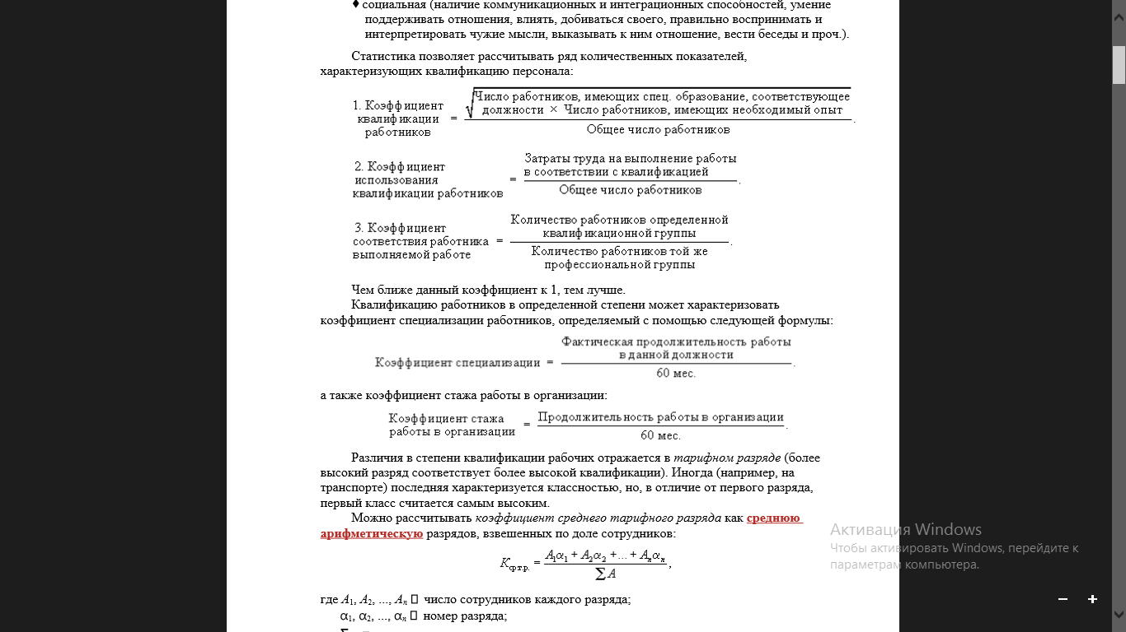

Чем ближе данный коэффициент к 1, тем лучше. Квалификацию работников в определенной степени может характеризовать коэффициент специализации работников, определяемый с помощью следующей формулы:



а также коэффициент стажа работы в организации:



Различия в степени квалификации рабочих отражается в тарифном разряде (более высокий разряд соответствует более высокой квалификации). Иногда (например, на транспорте) последняя характеризуется классностью, но, в отличие от первого разряда, первый класс считается самым высоким.

Можно рассчитывать коэффициент среднего тарифного разряда как среднюю арифметическую разрядов, взвешенных по доле сотрудников:



где А1, А2, ..., Аn - число сотрудников каждого разряда;

α1, α2, ..., αn - номер разряда;

ΣА - общее число сотрудников.

При анализе персонала состав рабочих изучается также по профессиям, по возрасту, формам и системам оплаты труда, сменам, стажу. Возрастная структура персонала характеризуется долей лиц соответствующих возрастов в его общей численности. При изучении возрастного состава применяются следующие группировки: 16, 17, 18, 19, 20−24, 25−29, 30−34, 35−39, 40−44, 45−49, 50−54, 55−59, 60−64, 65 и старше.

Структура персонала по стажу может рассматриваться двояко: в плане общего стажа и стажа работы в данной организации. С общим стажем напрямую связан уровень производительности труда. Общий стаж группируется по следующим периодам: до 16 лет, 16−20, 21−25, 26−30, 31, 32, 33, 34, 35, 36, 37, 38, 39, 40 и более.

Стаж работы в организации характеризует закрепляемость кадров. Статистика выделяет следующие периоды для расчета этого показателя: до 1 года, 1−4, 5−9, 10−14, 15−19, 20−24, 25−29, 30 и более.

Структура персонала по уровню образования (общему и специальному) предполагает выделение лиц, имеющих высшее образование, незаконченное высшее (более полусрока обучения), среднее специальное, среднее общее, неполное среднее, начальное.

Целесообразно составлять таблицу сведений о расстановке специалистов с высшим и средним специальным образованием, которая может иметь следующий вид:

